- ĐẶT VẤN ĐỀ
I. Lí do chọn đề tài
Thế giới hiện nay đang phải trải qua những năm tháng sống chung với đại dịch Covid 19. Khởi nguồn vào cuối tháng 12 năm 2019 với tâm dịch đầu tiên tại thành phố Vũ Hán thuộc miền trung Trung Quốc, Covid 19 đã lây lan 1 cách nhanh chóng đến toàn thế giới. Ảnh hưởng của Covid là vô cùng to lớn, Tổ chức y tế thế giới (WHO) ra tuyên bố gọi “Covid 19” là “Đại dịch toàn cầu”.
Đối với Việt Nam chúng ta, đại dịch ảnh hưởng trực tiếp đến xã hội, nền kinh tế và giáo dục. Tình hình dịch bệnh thì không có dấu hiệu khả quan, cứ mỗi ngày đất nước ta có thêm hàng trăm nghìn ca mắc bệnh mới. Hàng tuần các nhà trường phải chờ đợi chỉ đạo bên trên thì mới quyết định phương thức học cho học sinh.
Đánh giá về mức độ nguy cơ dịch bệnh Covid 19 của từng vùng thì được chia thành 4 mức độ: Màu xanh – mức bình thường, màu vàng – mức nguy cơ, màu cam – mức nguy cơ cao, màu đỏ - mức nguy cơ rất cao. Mức độ xanh hoạt động giáo dục được diễn ra bình thường, mức độ vàng thì 1 số nơi sẽ được khoanh vùng và hoạt động giáo dục vẫn được diễn ra ở các khu an toàn, còn 2 mức độ cam và đỏ thì giáo viên và học sinh không được đến trường, việc giảng dạy được thực hiện online qua mạng và các thiết bị điện tử: máy tính, điện thoại.
Thời gian học cũng bị hạn chế, với việc học cả buổi trên mạng học sinh sẽ cần thời gian nghỉ ngơi vì phải tiếp xúc với máy tính, điện thoại quá nhiều. Khi thực hành mĩ thuật, giáo viên cũng khó nắm bắt được học sinh có làm bài hay không.
Học online qua mạng khiến việc truyền đạt, tiếp thu kiến thức của giáo viên và học sinh gặp nhiều khó khăn. Phân môn mĩ thuật trung học cơ sở yêu cầu giáo viên thị phạm hướng dẫn các bước thực hiện, học sinh được trao đổi làm việc theo nhóm cùng nhau sáng tạo sản phẩm, học sinh trưng bày và cần giới thiệu sản phẩm, giáo viên nhận xét đánh giá từng bài và các em được nhận xét đánh giá bài nhau nhưng với việc học online thì các hoạt động trên sẽ rất khó diễn ra.
Thực tế tại trường THCS Thanh Liệt, với phân môn mĩ thuật cũng đang gặp rất nhiều khó khăn, dẫn đến có gần 20% học sinh không hoàn thành được bài tập được giao. Tình trạng nộp bài muộn, nộp bài không đạt yêu cầu và phải làm lại bài là rất nhiều. Trung bình 1 lớp là có khoảng 6 đến 7 học sinh làm bài không đạt yêu cầu. Học sinh ngày càng không hứng thú với bộ môn mĩ thuật, tìm cách lảng tránh và làm bài qua loa.
Với tình cảnh hiện nay, nền giáo dục nước nhà cũng đã xác định sống chung với đại dịch, học sinh và giáo viên cũng đã chuẩn bị sẵn sàng sẽ dạy – học online hoặc vừa trực tiếp vừa online cho đến khi hết đại dịch.
Để khắc phục những khó khăn của việc dạy – học online của phân môn mĩ thuật đã kể trên, với những kinh nghiệm đã tích lũy được, tôi mạnh dạn đưa ra “Giải pháp dạy mĩ thuật linh hoạt hiệu quả gắn liền với phòng chống dịch bệnh Covid 19 ở trường THCS Thanh Liệt” làm sáng kiến kinh nghiệm của bản thân.
II. Nhiệm vụ nghiên cứu
1. Mục đích nghiên cứu
Góp phần cải tiến phương pháp dạy học online phân môn mĩ thuật cho học sinh Trung học cơ sở.
2. Nhiệm vụ nghiên cứu
- Kết nối học sinh, giáo viên và phụ huynh trong việc học online môn mĩ thuật.
- Nghiên cứu lí luận dạy học sinh sử dụng mạng xã hội đúng cách.
- Tìm hiểu thực tế tình hình dịch bệnh, áp dụng phương thức vừa học online vừa dạy trực tiếp phân môn mĩ thuật.
3. Đối tượng nghiên cứu
Học sinh từ khối 6 đến khối 9 trường trung học cơ sở Thanh Liệt.
4. Phương pháp nghiên cứu
- Phương pháp nghiên cứu lí luận.
- Phương pháp phân tích, so sánh.
- Phương pháp điều tra, phỏng vấn.
- Phương pháp tổng kết kinh nghiệm.

B. GIẢI QUYẾT VẤN ĐỀ
I. Cơ sở lí luận
Dạy, học trực tuyến – “Cứu cánh” của giáo dục trong đại dịch Covid 19?
Nếu như cách đây hơn một năm, việc làm quen với phương pháp dạy và học trực tuyến còn nhiều bỡ ngỡ thì giờ đây, sau nhiều lần phải tạm dừng đến trường để phòng dịch COVID-19, cả học sinh, sinh viên lẫn giáo viên cũng như phụ huynh trên khắp thế giới đã dần thích nghi với mô hình giáo dục thời dịch bệnh này.
* Bảo đảm quyền được giáo dục
Theo Tổ chức Giáo dục, Khoa học và Văn hóa Liên hợp quốc (UNESCO), đại dịch COVID-19 bùng phát gần 2 năm qua đã làm gián đoạn việc học của trên 1,7 tỷ học sinh, sinh viên tại ít nhất 192 quốc gia và vùng lãnh thổ. Một năm sau đại dịch, gần 50% học sinh toàn cầu vẫn bị ảnh hưởng vì trường học đóng cửa toàn bộ hoặc một phần. Hiện vẫn có gần 30 quốc gia đóng cửa hoàn toàn trường học, ảnh hưởng tới hơn 100 triệu giáo viên và nhân viên trường học. Quỹ Nhi đồng LHQ (UNICEF) nhận định thế giới đang chứng kiến “tình trạng khẩn cấp về giáo dục” hết sức nghiêm trọng bởi đại dịch đã ảnh hưởng tiêu cực tới quyền học tập và hưởng các phúc lợi xã hội tại trường học, đồng nghĩa với việc tương lai và hạnh phúc của trẻ em cũng chịu tác động.
Các nghiên cứu của UNESCO và UNICEF chỉ rõ trường học đóng cửa càng lâu, nguy cơ trẻ em và thanh thiếu niên mất đi tương lai càng cao. Hơn 100 triệu trẻ em sẽ không đạt được trình độ đọc hiểu thông thạo tối thiểu do tác động của việc đóng cửa trường học. Khoảng 24 triệu trẻ em và thanh niên có nguy cơ bỏ học. Việc đóng cửa trường học cũng làm giảm khả năng tiếp cận các dịch vụ quan trọng về bảo vệ, dinh dưỡng, sức khỏe, nhất là ở các nước chậm phát triển. Ngoài tình trạng “hổng kiến thức”, việc trường học đóng cửa kéo dài cũng ảnh hưởng không nhỏ đến sức khỏe tinh thần của trẻ em.
Ngân hàng Thế giới (WB) cho biết, việc đóng cửa trường học ở khu vực phía Nam sa mạc Sahara châu Phi dẫn đến thiệt hại về thu nhập suốt đời, ước tính 4.500 USD/trẻ em - một khoản tiền lớn đối với hầu hết người dân trong khu vực. Thêm vào đó, thu nhập của các bậc cha mẹ cũng có thể giảm do họ buộc phải ở nhà để chăm sóc con cái, đặc biệt là trong các hộ gia đình không có khả năng chi trả dịch vụ trông giữ trẻ.
Trong bối cảnh đại dịch Covid 19 vẫn chưa được kiểm soát hoàn toàn trên thế giới, việc dạy và học trực tuyến có thể coi là “cứu cánh” để đảm bảo quyền được giáo dục. Nhiều nước đã ứng dụng giải pháp công nghệ nhằm đảm bảo việc triển khai hoạt động dạy và học trực tuyến đạt hiệu quả.
Đặc điểm của việc học môn mĩ thuật online là các em phụ thuộc vào mạng và thiết bị học (máy tính, điện thoại) nên khả năng tiếp thu, vận dụng kiến thức vào thực hành còn chưa tốt. Học sinh hay bị tín hiệu đường truyền mạng kém, mất mạng, máy tính hoặc điện thoại lỗi, truy cập vào phần mềm dạy online bị lỗi .... Giờ học vẽ còn trầm, học sinh thiếu đồ dùng vì đang trong khu cách ly, tiết học đạt hiệu quả không cao nhiều học sinh không hoàn thành bài do thời gian thực hành online ngắn. Chính những trường hợp đó khiến chất lượng sản phẩm mĩ thuật của học sinh đạt kết quả không cao.
Đó là một số nguyên nhân dẫn đến tiết dạy chưa thành công. muốn khắc phục được thì giáo viên cần phải nghiên cứu kĩ chương trình để có kế hoạch hướng dẫn online phù hợp cho học sinh. Không hướng dẫn chung chung với tất cả học sinh, cần có các hướng phát triển cho từng đối tượng học sinh. Tạo không gian cho học sinh trao đổi bài, hỏi bài lẫn nhau hoặc hỏi ý kiến giáo viên mĩ thuật. Liên kết phụ huynh tham gia nhận xét góp ý bài các con. Tuy nhiên, thời gian học online không cho phép giáo viên thực hiện được các ý trên.
Vì thế mà tôi muốn đề cập đến phương án tạo 1 nhóm mĩ thuật trên mạng xã hội Facebook trong giảng dạy môn Mĩ thuật nhằm tạo không gian cho các em tự do trao đổi bài, giáo viên và phụ huynh có thể vào nhóm để quan sát, nhận xét các con. Đặc biệt có thể chia sẻ lại các video bài giảng cho học sinh không học tiết đó do nghỉ dịch hoặc lỗi mạng không vào học được.
II. Cơ sở thực tiễn
Hiện nay, việc sử dụng các trang mạng xã hội để thành lập các nhóm trao đổi kiến thức, tư liệu không còn gì quá xa lạ nữa. Việc thành lập 1 nhóm mĩ thuật riêng cho trường sẽ giúp cho giáo viên, học sinh, phụ huynh tạo mối liên kết, dễ dàng trao đổi kiến thức, thu nộp sản phẩm và bày tỏ tâm tư nguyện vọng một cách dễ dàng hơn.
Đặc điểm của môn mĩ thuật là cần có sự trao đổi, quan sát, nhận xét lẫn nhau từ đó đúc rút kinh nghiệm để làm phong phú cho gu thẩm mĩ áp dụng vào việc phát triển sáng tạo nghệ thuật.
Từ những tình hình chung đó và kết hợp với tình hình thực tế tôi nhận thấy việc sử dụng mạng xã hội để cho học sinh nộp bài, kết nối học sinh, giáo viên và phụ huynh là một việc làm vô cùng cần thiết. Đặc biệt trong bối cảnh dịch bệnh ngày càng phức tạp, nhiều biến chủng mới từ COVID – 19 và chưa có thuốc chữa triệt để. Học sinh cần không gian để thỏa mình với nghệ thuật, giáo viên có thể kiểm tra được bài làm của học sinh và kết nối được với phụ huynh học sinh trong nhóm.
Nói tóm lại, việc giảng dạy online là không đủ thời gian cho học sinh tiếp thu kiến thức, thực hành làm bài trong tiết học môn mĩ thuật. Giáo viên phải rút bớt thời gian dạy và lượng kiến thức để dành thời gian cho học sinh thực hành làm bài. Việc nhận xét đánh giá bài của học sinh cũng không được hiệu quả vì trong tiết học chỉ đánh giá nhận xét được một vài bài tiêu biểu. Việc thu bài cũng gặp nhiều khó khăn khi các em không thống nhất được phương thức nộp (nộp qua zalo, nộp qua messenger, nộp qua phần mềm enet việt, nộp cho giáo viên chủ nhiệm…) Để có thể kiểm tra được chất lượng bài làm của học sinh, giáo viên nên xây dựng một nhóm trên mạng xã hội, tạo môi trường cho học sinh phụ huynh cùng vào để thảo luận, trao đổi, đánh giá sản phẩm mĩ thuật.
Việc tạo ra một nhóm mĩ thuật trong trang mạng xã hội là việc cần làm đầu tiên. Tuy nhiên, mạng xã hội là một con dao hai lưỡi, nếu biết tận dụng, khai thác thì sẽ tiếp thu vận dụng được rất nhiều vấn đề; còn nếu lạm dụng hay bị sa đà vào các cám dỗ, đua đòi học theo những thói hư tật xấu thì mạng xã hội sẽ là một thảm họa gây ra hậu quả xấu mà chúng ta cần tránh xa.
Thấu hiểu vấn đề đó, giáo viên cần nắm rõ nhiệm vụ của mình trong việc hướng dẫn học sinh sử dụng mạng xã hội sao cho hiệu quả, tránh xa các cám dỗ, thói hư tật xấu trên mạng, không có những phát ngôn không đúng mực, gây hiểu nhầm, kích động lẫn nhau. Trang mạng kết nối đến cả phụ huynh học sinh để giúp các bậc phụ huynh có một góc nhìn khác về môn mĩ thuật, môn học đã bị xem nhẹ, bị lãng quên và coi là môn phụ.
Giáo viên phải tạo ra các sân chơi, các bài tập nâng cao, các bài giảng video hay các tư liệu tham khảo được ghi và chia sẻ trong nhóm mĩ thuật của trường để tạo sự hứng thú, nâng cao chuyên môn mĩ thuật cho học sinh.
1. Thuận lợi
Trường trung học cơ sở Thanh Liệt nằm trong tốp đầu các trường có cơ sở vật chất tốt nhất cho việc dạy học trực tiếp lẫn dạy online.
Ban giám hiệu nhà trường luôn tạo điều kiện giúp đỡ về đồ dùng dạy học , đồng thời phân bố thời gian giảng dạy hợp lý .
2. Khó khăn
Một số học sinh chưa hợp tác khi học online, xem nhẹ môn mĩ thuật. Học sinh không chuẩn bị đầy đủ đồ dùng học tập gây khó khăn cho việc thực hành mĩ thuật.
3. Kết quả điều tra thực trạng
Trong những năm học vừa qua, tôi được phân công giảng dạy môn Mĩ thuật tại trường trung học cơ sở Thanh Liệt, tôi thấy hầu hết các em đều thích học vẽ, cảm nhận được cái hay, cái đẹp được thể hiện từ nội dung và hình thức mỗi khi các em vẽ một bức tranh hay một bài tập thực hành. Bên cạnh đó còn một số học sinh nhút nhát, rụt rè chưa mạnh dạn nói lên những suy nghĩ của mình, một số em còn chán nản không thích học vẽ. Đặc biệt là khi học online, các em tắt camera, làm việc riêng trong khi học hoặc treo tài khoản tắt tiếng phòng zoom.
Dịch bệnh ngày càng phức tạp khiến 1 số học sinh bị F0, F1… gây cản trở việc học online. Học sinh trong vùng cách ly không thể chuẩn bị đầy đủ đồ dùng học tập.
Tất cả những vấn đề trên rất đáng lo ngại, ảnh hưởng lớn đến việc học Mĩ thuật của học sinh cho nên tôi đã tiến hành điều tra ở một số lớp xem có bao nhiêu em thích học vẽ và không thích học vẽ để từ đó tìm ra biện pháp khắc phục.
III. Nội dung và giải pháp thực hiện
- Thành lập một hệ sinh thái cho bộ môn mĩ thuật trên mạng xã hội
Với ước muốn tạo một môi trường nghệ thuật cho bộ môn mĩ thuật trên mạng xã hội nơi mà các em có thể tự do trao đổi, học hỏi, một không gian riêng chỉ có nghệ thuật. Giáo viên xây dựng một nhóm về môn mĩ thuật trên mạng xã hội và cho học sinh cũng như phụ huynh tham gia vào nhóm. Về việc chọn lựa trang mạng xã hội thì tôi đã chọn trang xã hội Facebook – một trang mạng xã hội thông dụng thường dùng của người Việt Nam để tạo ra nhóm “CLB Mĩ thuật THCS Thanh Liệt”. Vì là trang mạng thông dụng có nhiều người sử dụng nhất, nhóm được phát triển theo dạng mở, không chỉ có giáo viên, học sinh, phụ huynh của trường mà trong nhóm còn có thể thêm những khán giả ở ngoài trường vào thảo luận, nhận xét, chiêm ngưỡng các tác phẩm mĩ thuật của học sinh trường trung học cơ sở Thanh Liệt. Từ đó tạo một sân chơi của mĩ thuật, nơi các em được thể hiện tác phẩm mĩ thuật của mình, được lắng nghe các lời nhận xét, góp ý, đánh giá từ nhiều phía (giáo viên, các bạn, phụ huynh và các khán giả ngoài trường) từ đó đúc rút kinh nghiệm để phát triển kỹ năng cũng như tư duy thẩm mĩ. Trong bối cảnh học online, việc sử dụng mạng xã hội để nộp bài cho giáo viên cũng là một biện pháp hữu ích.
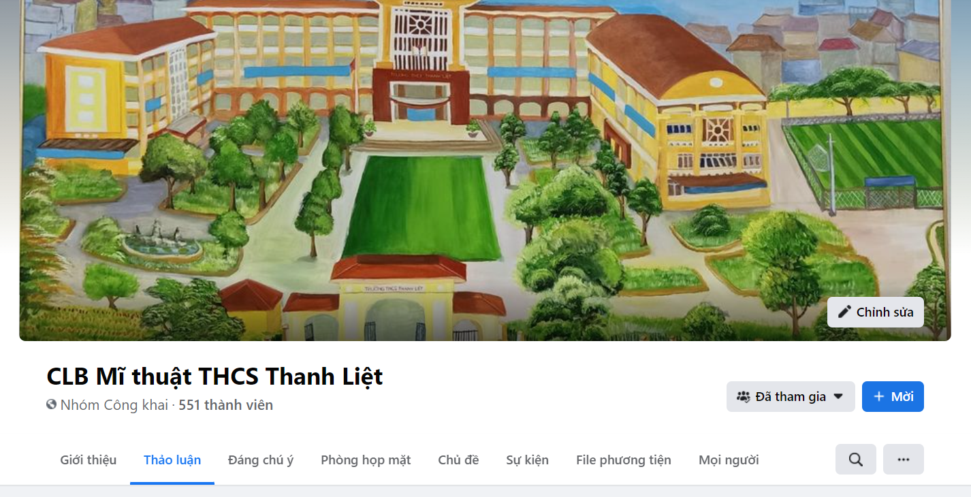
Ví dụ minh họa thành lập nhóm mĩ thuật trên trang mạng xã hội Facebook

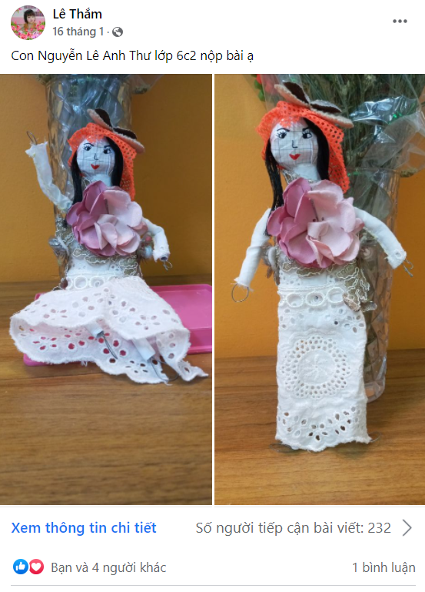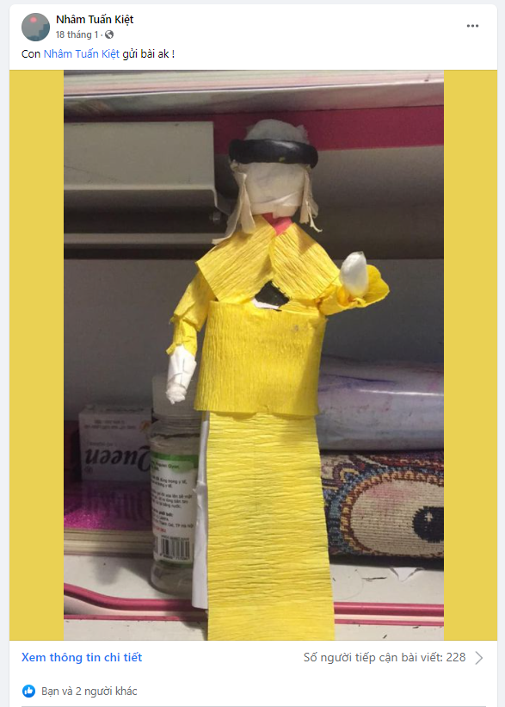
Ví dụ minh họa học sinh nộp bài vẽ lên nhóm mĩ thuật

Mạng xã hội cũng gây nhiều hiểm họa nếu chúng ta không sử dụng đúng cách. Với một lượng thông tin lớn, bao gồm rất nhiều các lĩnh vực khác nhau, có cả xấu lẫn tốt, việc sử dụng mạng xã hội cho hiệu quả cũng là vấn đề chúng ta phải quan tâm khi thành lập một nhóm trên đó.
Giáo viên cần hướng dẫn học sinh sử dụng mạng xã hội sao cho đúng cách, phù hợp với chuẩn mực xã hội, tránh có những phát ngôn, những bài viết không đúng mực, gây hiểu nhầm, mất đoàn kết trong nhóm.
Giáo viên xây dựng những nội quy trong nhóm, thường xuyên kiểm tra và xử lý các bình luận không đúng mực, các bài viết chia sẻ link đồi trụy, link độc gây hại, … các bài viết xem có sai phạm thì gỡ bài viết và cảnh bảo người viết để có một nhóm trong sạch, văn minh.
Để đạt được điều đó, giáo viên cần phổ biến nội quy nhóm, yêu cầu đọc hết nội quy nhóm và chấp nhận thực hiện nội quy mới duyệt cho vào.
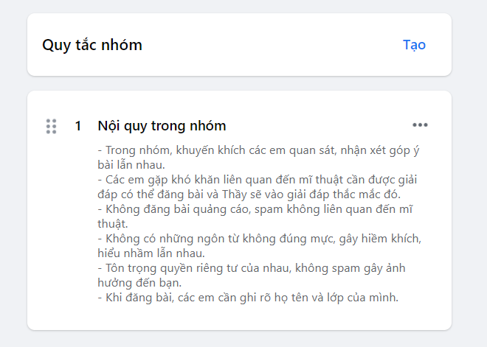
Nội quy trong nhóm mĩ thuật

- Phát huy tư duy nghệ thuật của học sinh
Để phát huy tư duy nghệ thuật của các em, giáo viên chia sẻ các bài vẽ mẫu, các tư liệu, mẫu vẽ hoặc các video bài giảng đăng lên cho học sinh xem lại.
Trong khi học online, có một vài trường hợp học sinh không tham gia học môn mĩ thuật vì những lí do khách quan như: mạng lỗi, thiết bị hỗ trợ học online bị hỏng, học sinh đó bị F0 hoặc bị ốm… Với các trường đó giáo viên có thể nhắc các em vào nhóm để xem lại video bài giảng, ngoài ra các bạn nào quên kiến thức bài giảng cũng có thể vào nhóm để xem lại nhằm ôn lại kiến thức đã học.

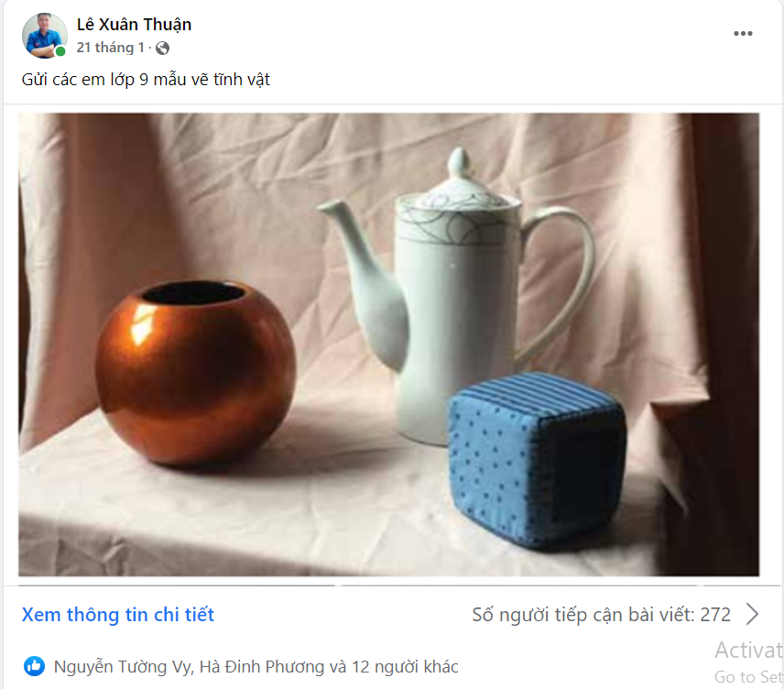
Giáo viên chia sẽ mẫu vẽ lên nhóm mĩ thuật để cho học sinh không vẽ kịp trên lớp xem mẫu vẽ và thực hành hoàn thiện bài vẽ ở nhà
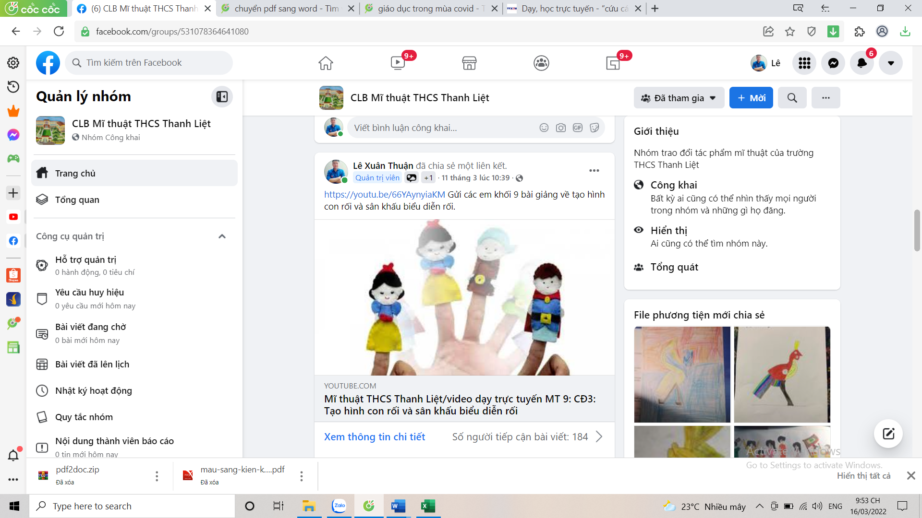
Giáo viên chia sẻ video bài giảng cho học sinh ôn lại kiến thức, cho các học sinh hôm học nghĩ có cơ hội tiếp thu bài giảng

Giáo viên tạo sân chơi giống như các buổi triển lãm. Giáo viên tổng hợp các bài vẽ tốt của các học sinh đã gửi vào nhóm trưng bày và cho học sinh và phụ huynh cùng vote các bài. Bài nào được nhiều lượt vote nhất sẽ có phần thưởng xứng đáng.
Việc tạo sân chơi nghệ thuật sẽ giúp cho các em hứng thú với môn mĩ thuật, tăng lượt tương tác, phụ huynh được xem các sản phẩm mà con mình đã làm. Còn các em được trao đổi nhận xét bài nhau sẽ giúp cho kĩ năng và tư duy thẩm mĩ của mình được nâng cao.
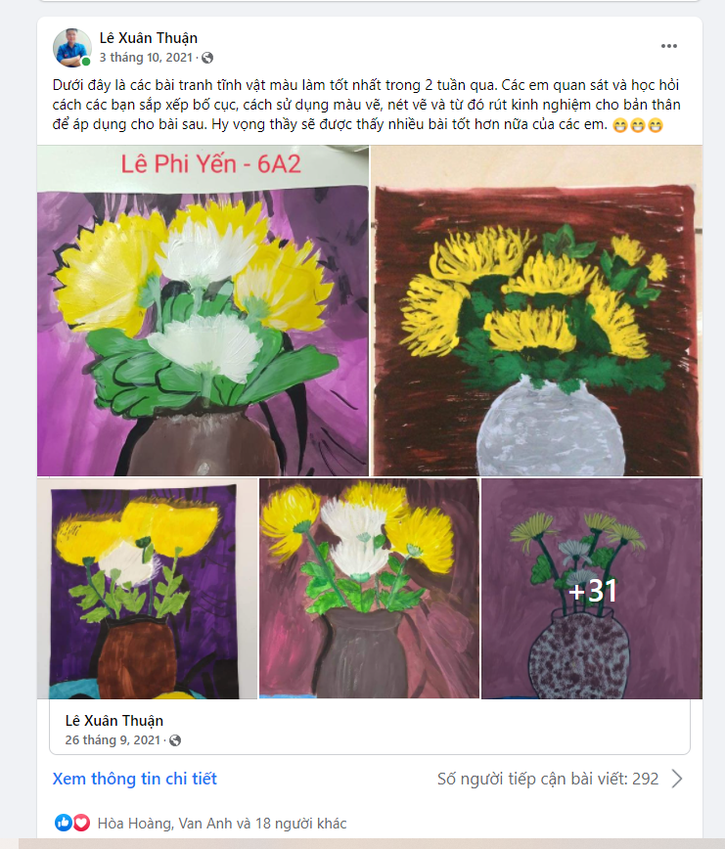
Giáo viên trưng bày các bài tốt trong tuần cho học sinh tham khảo học hỏi
- Phối hợp với phụ huynh quản lý, đánh giá thành quả của học sinh
Giáo viên nhận xét, đánh giá từng bài của học sinh đăng lên. Góp ý cách làm cho bài vẽ được hiệu quả hơn. Các phụ huynh được xem bài của con và các bạn trong lớp.

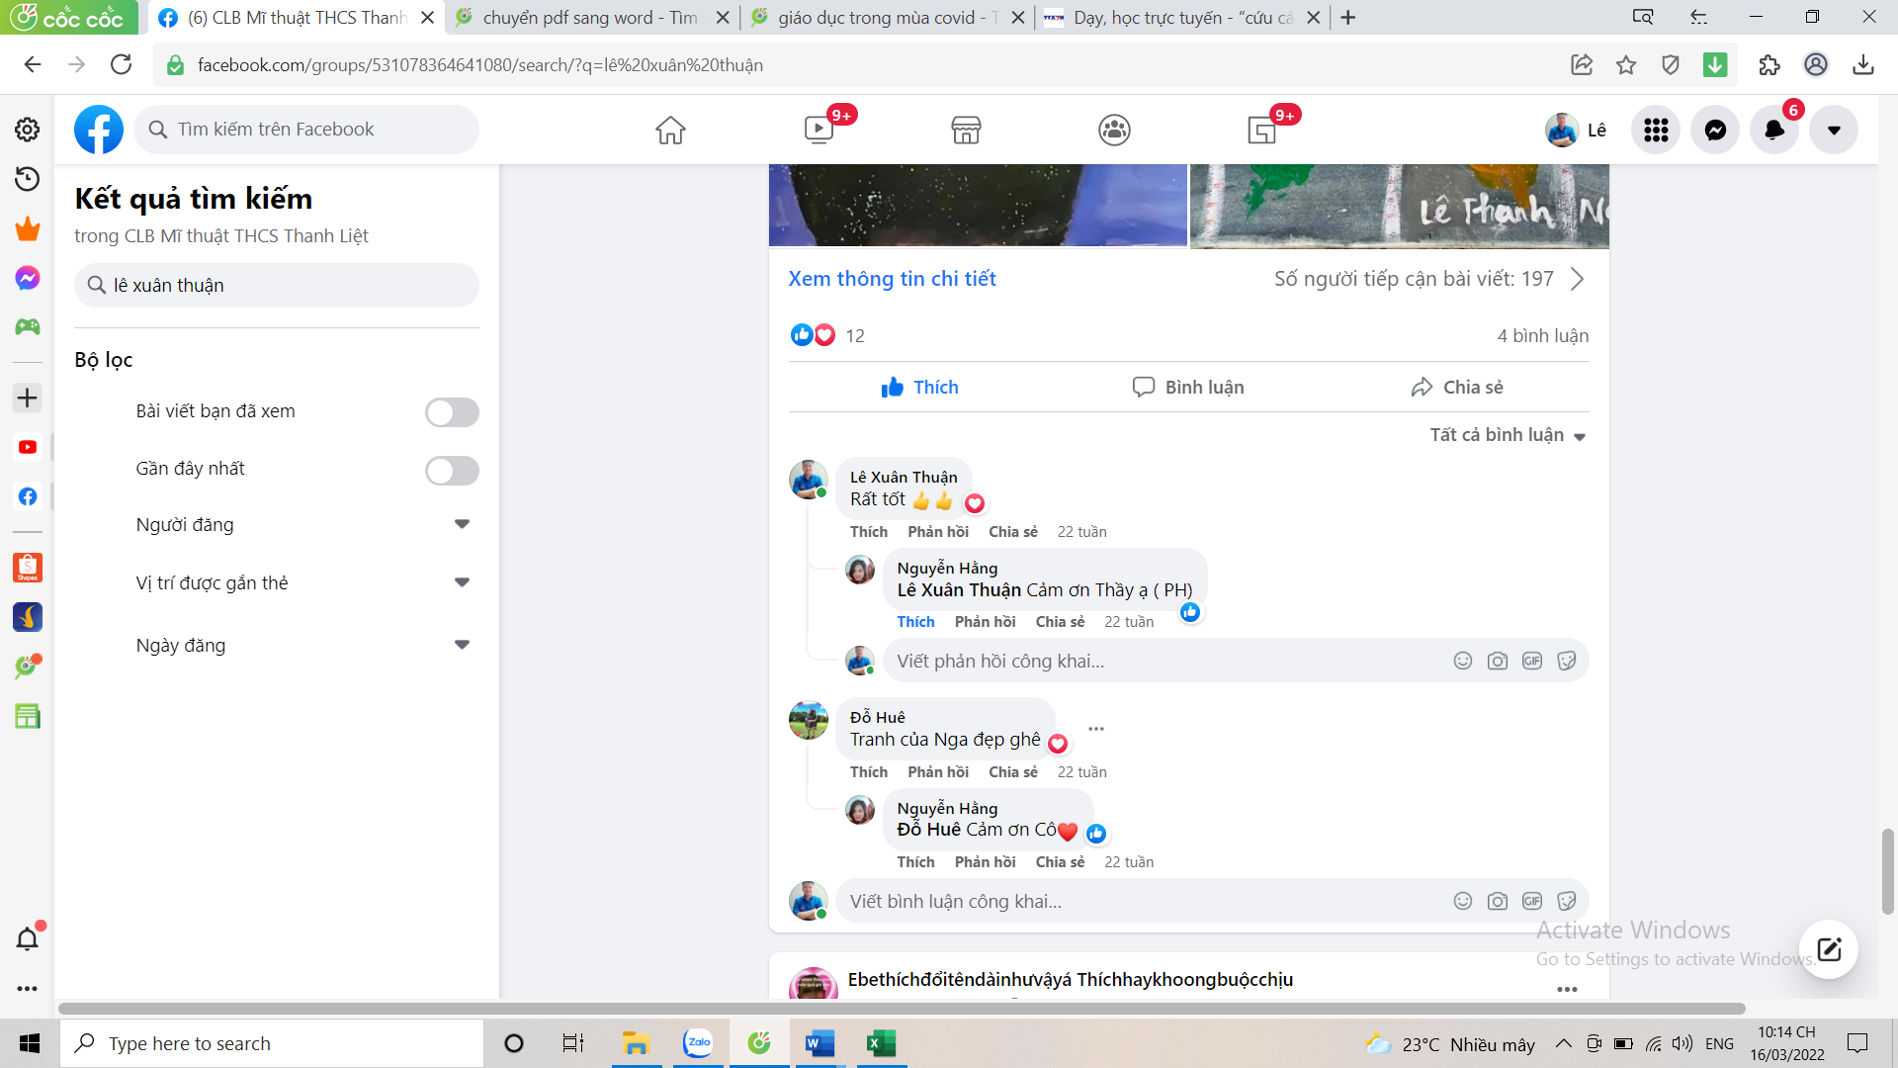
Phụ huynh tự do trao đổi, thảo luận bài các con trong nhóm
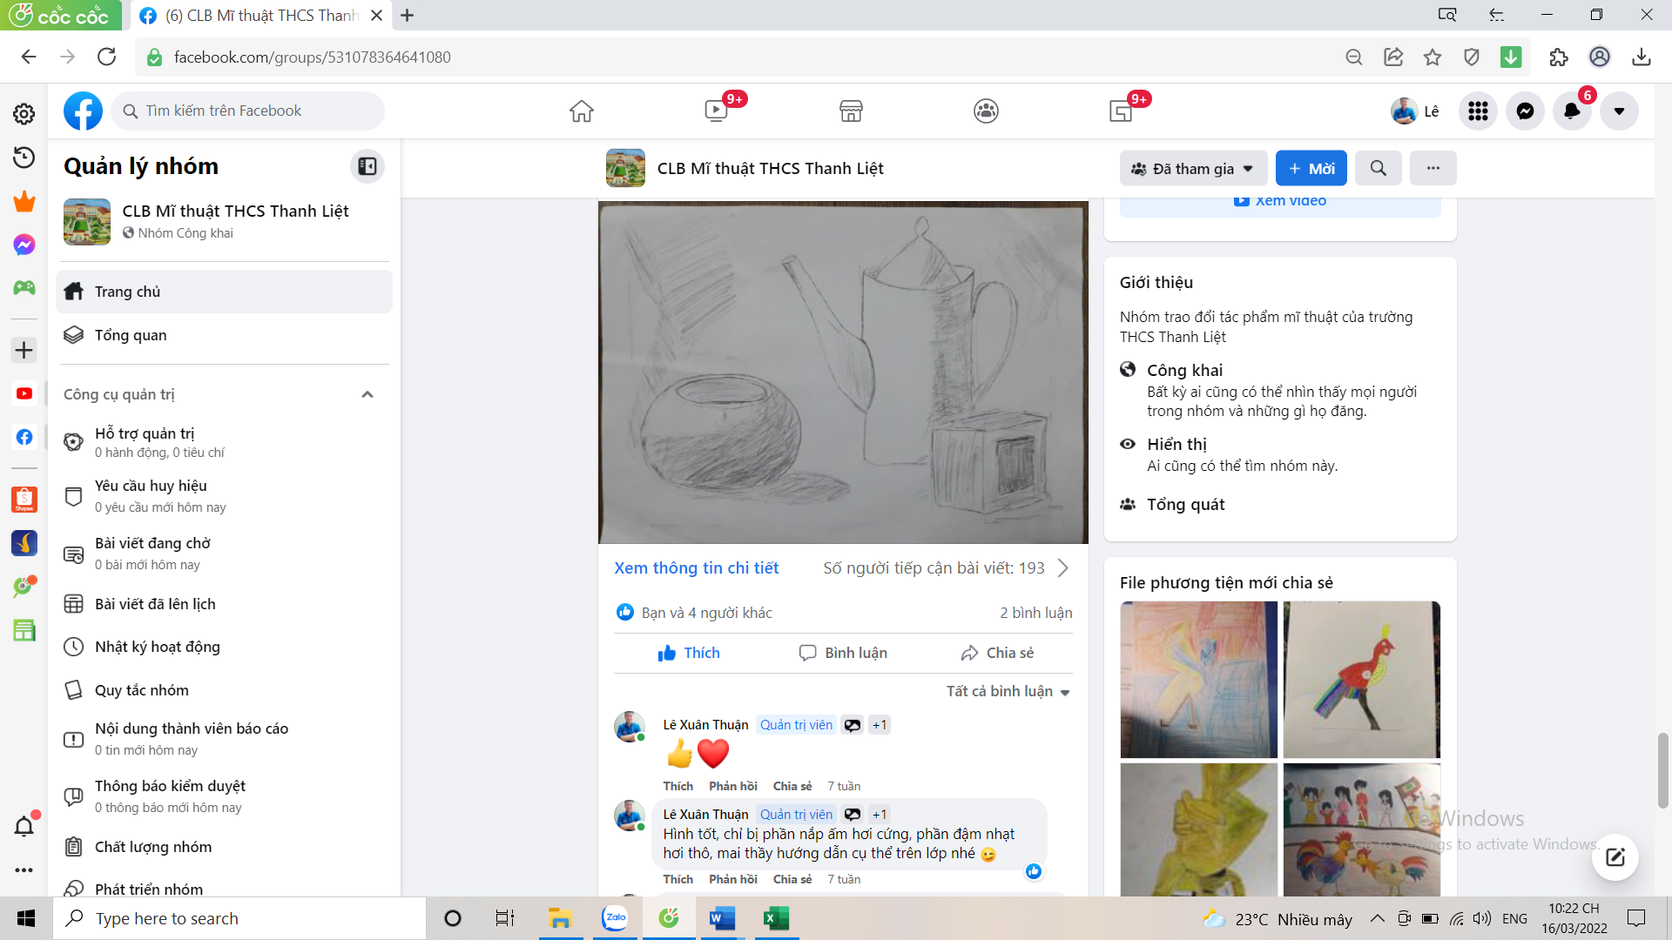
Giáo viên bình luận, nhận xét, góp ý các bài
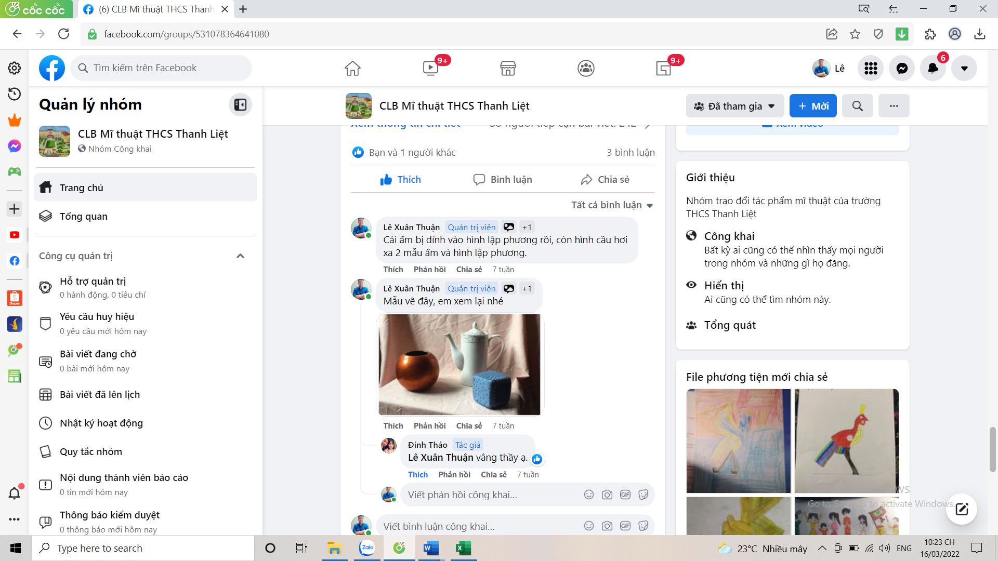
Giáo viên bình luận, nhận xét, góp ý các bài

- Áp dụng linh hoạt các phần mềm đánh giá kiểm tra sản phẩm mĩ thuật của học sinh
Các bài kiểm tra 1 tiết, giữa kì, cuối kì giáo viên nên sử dụng các phần mềm hỗ trợ giao bài tập thay vì đăng lên nhóm. Sở dĩ phải sử dụng phần mềm khác để giao bài và thu bài, chấm điểm là vì các bài kiểm tra sẽ đánh giá các con trong một quá trình học tập, các con cần phải tự sáng tạo, không tham khảo các bạn khác. Nếu các em nộp bài trên nhóm sẽ có nhiều bạn khác sẽ tham khảo ý tưởng gây sự mâu thuẫn. Để tránh sự việc không đáng có đó thì tôi thấy nên cho các em nộp bài kiểm tra vào một phần mềm hỗ trợ giao bài thu bài. Có rất nhiều các phần mềm hỗ trợ việc giao bài tập cũng như thu bài cho chúng ta lựa chọn như: Azota, padlet, teams, google form, … Tùy vào giáo viên lựa chọn phần mềm nào tiện cho học sinh thu bài nhất để hướng dẫn các em nộp cho đúng thời hạn.
- Mở rộng kiến thức thực tế, sưu tầm tư liệu tham khảo
Trong nhóm, giáo viên thường xuyên chia sẻ các kinh nghiệm thực tiễn, các sản phẩm có tính thực dụng cao cho học sinh tham khảo học hỏi. Sưu tầm các tư liệu có tính chọn lọc phù hợp với tư duy nghệ thuật của học sinh. Luôn trau các kiến thức về chuyên môn nhằm nâng cao tư duy nghệ thuật cho học sinh.

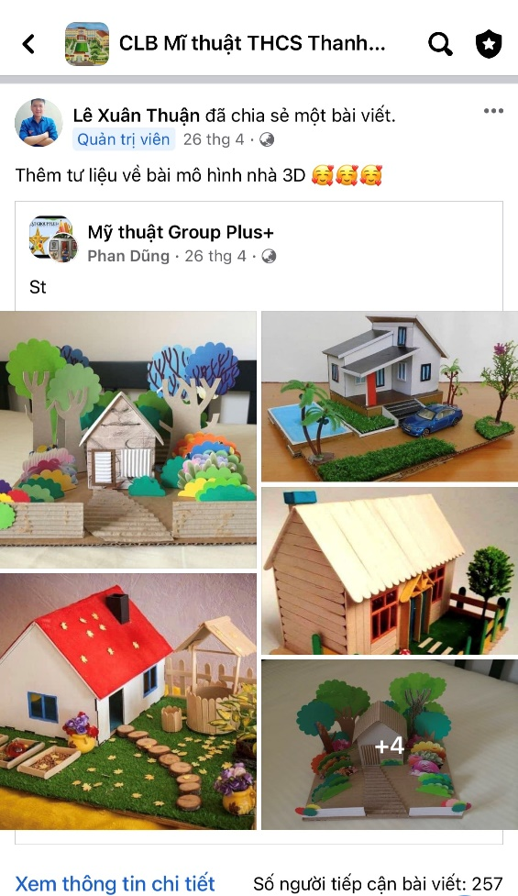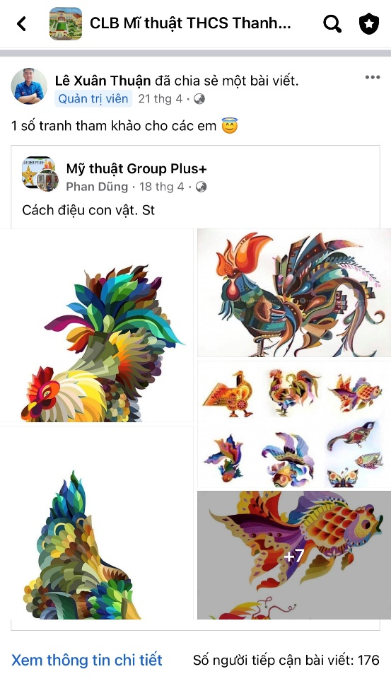
Ví dụ minh họa giáo viên chia sẻ tư liệu tham khảo

IV. Kết quả triển khai áp dụng sáng kiến

- Hệ sinh thái môn mĩ thuật trên mạng xã hội được lập ra đã giải quyết được tương đối nhiệm vụ học tập mà các em không thực hiện được trên lớp, ngoài ra các em được trao đổi thảo luận trong môi trường nghệ thuật sẽ kích thích sự hứng thú với bộ môn mĩ thuật.
- Chất lượng sản phẩm mĩ thuật của học sinh được nâng cao do có sự so sánh, nhận xét đánh giá lẫn nhau, thúc đẩy sự tiến bộ về nhận thức về tư duy thẩm mĩ của các em.
- Các bậc phụ huynh thấy được khả năng của con, thấy được con đang có năng lực ở mức độ nào trong mặt bằng chung của cả lớp. Ngoài ra, phụ huynh còn thấy được nét đẹp, sự sáng tạo của môn mĩ thuật thông qua các sản phẩm mĩ thuật của các con, thấy được tầm quan trọng của tư duy thẩm mĩ, thay đổi cách nhìn về bộ môn vốn được xem nhẹ, bị đánh giá không đúng và coi là môn phụ. Từ đó sẽ thúc đẩy các bậc phụ huynh đầu tư cho con về đồ dùng cũng như về thời gian với môn nghệ thuật tạo ra cái đẹp này.

V. Hiệu quả áp dụng sáng kiến kinh nghiệm
Thực tế tại trường THCS Thanh Liệt – Thanh Trì – Hà Nội, nhờ có hệ sinh thái môn mĩ thuật trên mạng xã hội mà tình trạng học sinh làm bài không đạt yêu cầu đã không còn. Các con được giao lưu học hỏi từ giáo viên và các bạn, chất lượng sản phẩm mĩ thuật tiến bộ dần. Tình trạng nộp bài muộn cũng đã giảm nhờ việc giáo viên có thể trao đổi với phụ huynh trong nhóm, đôn đốc các em nộp bài đúng thời hạn.
- Bên cạnh những lợi ích mà nhóm mĩ thuật trên mạng xã hội đem lại, vẫn còn một số những tác hại mà cần phải khắc phục. Học sinh sử dụng mạng xã hội khi còn nhỏ sẽ khó kiểm soát được hành vi, dễ sa ngã vào các cám dỗ mà trang mạng xã hội đem lại, các trò chơi, các hình ảnh đồi trụy không phù hợp hay các ngôn từ trên mạng cũng không hoàn toàn chuẩn mực, nếu lún quá sâu sẽ dễ bị suy đồi đạo đức, nghiện mạng xã hội, ham sống ảo, xa rời thực tại,… Để khắc phục điều này, theo tôi thì biện pháp hữu hiệu nhất là phổ biến các tác hại mà mạng xã hội có thể gây ra, hướng dẫn học sinh sử dụng mạng xã hội sao cho phù hợp, khai thác thông tin được hiệu quả. Ngoài ra, ở các tuần đầu tiên khi tham gia nhóm, học sinh tham gia vào nhóm mĩ thuật thì cũng nên có sự cho phép của phụ huynh hoặc phụ huynh cùng con đăng bài và tham gia nhận xét bài trên nhóm.
- Sau khi học sinh đi học trở lại sẽ còn một vài trường hợp chưa khỏi bệnh hoặc mới mắc bệnh, việc áp dụng song song 2 hình thức học trực tuyến và học online sẽ được triển khai. Những em học sinh học online hoặc do bệnh không nộp bài trực tiếp được thì có thể áp dụng việc gửi bài vào nhóm mĩ thuật và xem lại video bài giảng mà giáo viên sẽ đăng lên nhóm.
- Có thể nhân rộng mô hình hệ sinh thái bộ môn mĩ thuật, liên kết thành lập một hệ sinh thái môn mĩ thuật chung cho toàn bộ các trường trung học cơ sở trên toàn Hà Nội hoặc cả nước. Mục đích chính của việc nhân rộng mô hình này là giúp học sinh trên cả nước có một không gian riêng cho nghệ thuật – Nơi các em được tự do sáng tạo, trao đổi, tham khảo, thúc đẩy nhau cùng tiến bộ. Những cuộc thi trong nhóm theo cấp trường, cấp thành phố, cấp quốc gia sẽ được tổ chức thường niên nhằm giúp các em nâng cao chuyên môn, tìm ra các bạn có năng khiếu để ươm mầm tài năng, định hướng nghề nghiệp. Nơi mà các bậc phụ huynh có thể vào tham khảo khả năng của con em mình, thêm kiến thức cũng như bồi dưỡng tư duy thẩm mĩ, thay đổi quan điểm môn mĩ thuật là môn phụ, môn học không được coi trọng.

C. KẾT LUẬN VÀ KHUYẾN NGHỊ
1. Kết luận
- Thông qua việc sử dụng nhóm trên mạng xã hội, các em có một câu lạc bộ nghệ thuật, nơi giúp các em trưng bày các sản phẩm mĩ thuật, trao đổi kiến thức với bạn bè và giáo viên, nơi giúp các em phát triển tư duy thẩm mĩ, kỹ năng sáng tạo. Đặc biệt là trong mùa đại dịch như này, khi mà chúng ta vẫn phải học và dạy online.
Trong khi đại dịch vẫn chưa có dấu hiệu dừng lại, việc áp dụng học online kết hợp tham gia nhóm mĩ thuật trên mạng xã hội là phương án hiệu quả nhất giúp các em học tốt môn mĩ thuật.
Sau khi kết thúc đại dịch, việc sử dụng nhóm mĩ thuật trên mạng xã hội vẫn nên tiến hành. Bởi hiệu quả của nhóm mang lại không chỉ dành riêng cho thời gian học online mà kể cả học trực tiếp cũng rất cần.
Các biện pháp mà tôi đưa ra hy vọng sẽ giúp ích được các giáo viên đang giảng dạy mĩ thuật trung học cơ sở. Nhân rộng quy mô thành lập một mối liên kết các nhóm mĩ thuật các trường tạo một thế giới nghệ thuật trên không gian mạng.
2. Khuyến nghị:
- Đối với nhà trường: Cần tăng cường đồ dùng trực quan môn mĩ thuật (loa, sản phẩm mẫu, giá vẽ, bảng vẽ, màu vẽ minh họa…) Cần có thêm những tài liệu hướng dẫn, tham khảo trong bộ môn Mĩ thuật (Sách giáo khoa dành cho giáo viên, các sách tham khảo về phương pháp dạy học) .
- Cần tạo điều kiện về thời gian cho giáo viên sưu tầm và nghiên cứu, thiết kế giáo án điện tử và thành lập câu lạc bộ mĩ thuật tạo sân chơi cho các em phát triển toàn diện về nghệ thuật.
- Đối với phụ huynh học sinh: Cần chuẩn bị đầy đủ đồ dùng học tập và quan tâm hơn nữa tới việc học bộ môn mĩ thuật cho các em.
Trên đây là khuyến nghị của tôi, rất mong nhà trường, phụ huynh học sinh tạo điều kiện và hợp tác để góp phần phát triển bộ môn mĩ thuật trong trường trung học cơ sở Thanh Liệt.
Tôi xin chân thành cảm ơn !

Thanh Trì, ngày 09 tháng 04 năm 2022
Người viết sáng kiến

Lê Xuân Thuận
TÀI LIỆU THAM KHẢO
- Đại dịch COVID- 19 – wikiperia
- Dạy, học trực tuyến - “cứu cánh” của giáo dục trong đại dịch COVID-19 – Trang Thông tấn xã Việt Nam.

